客户停止合作后，怎样处理未交订单、欠款和账号权限｜云上订货系统
一家餐饮客户通知配送商“下个月不用再供货”，销售当天就想停用客户账号。仓库提醒还有三张订单：A单20箱未出库，B单30箱中18箱已签收、12箱未交，C单10箱已经在车上。财务同时查到B单已交部分的货款尚欠1,000元，客户另有500元预存。若把客户资料删掉，或以为停用账号会自动取消订单、退回在途货、冲销欠款，后续对账和交付都会失去依据；若一直保留开放状态，客户和销售又可能继续产生新订单。
停止合作要解决两件不同的事：一是控制今后的新增交易，二是处理已经成立的交易责任。企业可以先在内部停止接新赊销或下单，同时逐张确认存量订单的交付、退货和收付款；操作客户权限时还要分清单个采购员、整家门店与整个客户企业。本文用上述A、B、C三单说明销售、仓配、客服、财务和管理员分别该做什么。箱数、单价与资金为演算示例，真正的取消、退货、账款处理以原单状态和双方确认结果为准。

先定停止范围，再列四条未结业务线
销售先问清客户所谓“停止合作”是采购员离职、门店暂停营业、某个品类换供应商，还是整个企业不再采购。范围不同，动作就不同：采购员离职通常先处理子账号；门店暂停补货可能只暂停该门店新订单；整企停止才考虑整个客户停止新增自主及代客下单。若总部仍有其他门店在订货，不能因为一家门店退出就停掉全部账号。销售应把客户企业编号、门店、联系人、合作终止日期、客户书面或可追溯确认，以及内部接手人记录在同一份交接中。
接着按同一客户和同一截止时间点拉出四条线：未交订单与采购承诺、在途及已交付实物、应收与预存退款、订货账号及内部代客下单权限。订单线不能仅查“未完成”总数，须拆出未审核、已审核待出库、分批、已出库待签收、售后中的单据。实物线要看仓库拣货、配送交接和客户实收，资金线要看已确认收款、待审核收款、原订单应收、预存和退款状态。权限线要区分客户主账号、子账号和员工代客下单能力。
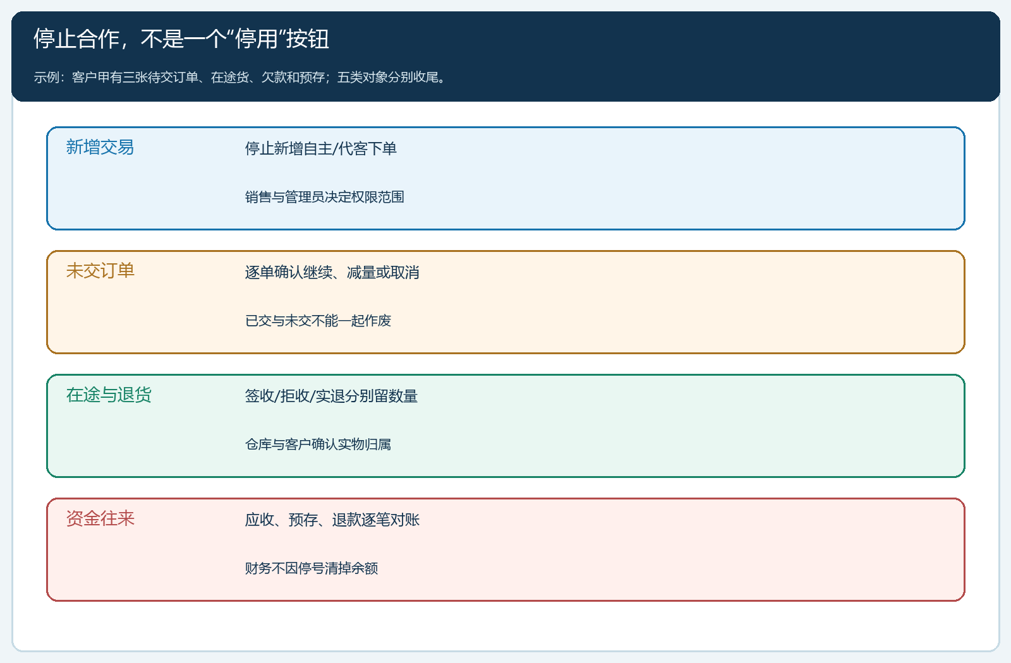
图1：新增交易、未交订单、在途实物和资金往来是四类不同对象；权限改变只控制新的交易入口，不会替旧单完成履约或结算。
交接清单必须记录“无”的依据。若财务确认没有欠款，也要说明核查截至哪天、是否包含未审核收款和待退商品；不能因为列表暂时空白，就断言所有业务已经完结。反过来，若客户只说不再新订货，尚未提出撤销原订单，企业也不能先把所有待交数量归零。可以先约定新增单的截止时间与审批人，再让存量单据按原编号继续处理，避免出现“账号已停，后续订单无人处理”的管理真空。

A、B、C三张订单分别决定，不用整单作废
假设A单20箱、单价每箱100元，尚未出库。销售核订单是否已经被客户确认、供应商是否已备货，以及合同对取消的约定，再向客户确认是继续交付、减量还是取消。若双方确认取消，按原单可用的取消或调整流程记录原因；仓库同时解除对应拣货或采购安排。不能因为A单没出库，就在后台直接删掉痕迹，也不能把取消订单记成“客户退回20箱”，因为货根本没有交到客户手中。
B单30箱中18箱已经签收，剩余12箱未交。客户可以决定不再要12箱，但已签收18箱的交付事实仍存在。若单价100元，已交部分对应1,800元商品金额；未交12箱对应1,200元需求，需要单独确认是否继续。整单作废会把已经交付的18箱和应收一并隐去；强制完成整张单又会让12箱误显为已交。应在原订单及相关出库、签收记录中保留“30箱原订、18箱实交、12箱待处理”的关系，客户与仓库按同一数量口径核对。
C单10箱、100元一箱，已经交给配送员但尚无客户签收。此时不能仅凭客户要求停止合作就说“未交”，也不能按仓库出库数认定客户已收。配送员应记录到店时间、客户是否拒收、实收数量和异常照片；若拒收，应按原配送及退回流程把货带回，仓库复点后确认是否恢复可用库存。若客户签收10箱，C单会成为后续需要结算的已交业务。最终金额取决于真实签收与退货结果，不应在客户表态时预填成零或1,000元。
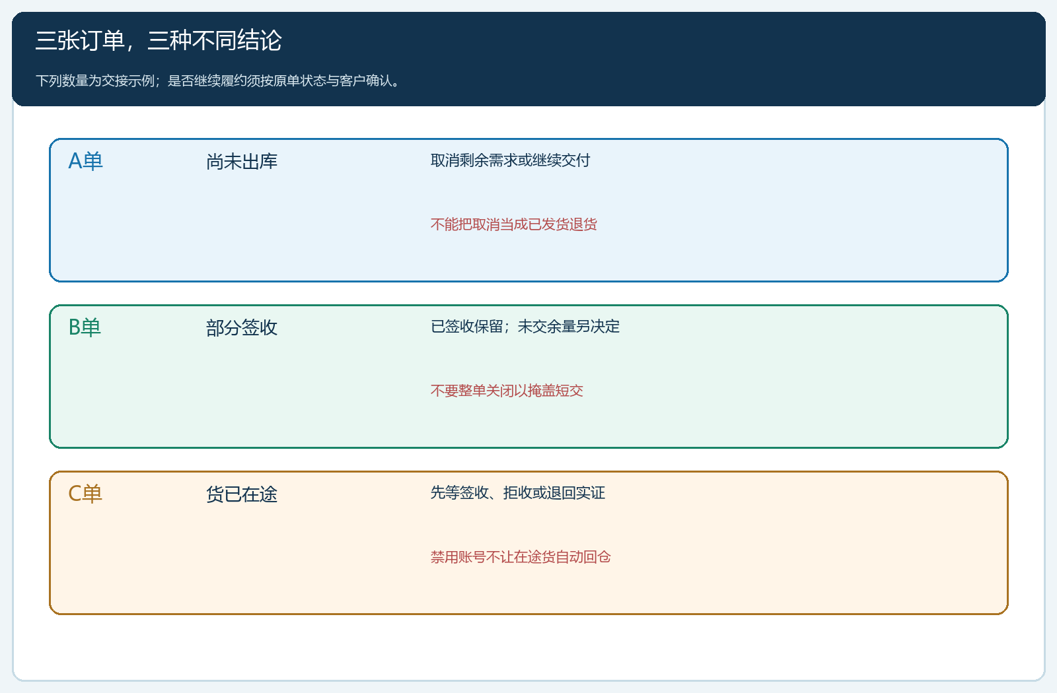
图2：A单处理未出库需求，B单保留已签收18箱并另处置余下12箱，C单先等在途货的签收或退回事实；三单不能套同一个“取消”动作。
若其中有供应商直送或联营订单，还要查谁是实际发货方和结算主体。配送商已把采购需求转给供应商，客户单方说“不送了”不等于供应商已接到取消通知。销售应沿原采购或联营关系同步取消、减量或退货结果；仓库不经手的直送货，仍需客户签收或供应商退回凭据。财务结算时也不能把平台汇总金额当成每家商家的实交数量。停止合作的成本往往来自这段“通知与执行之间”的时间差，逐单留证才能把差异限制在具体单据。

已发货、拒收、退货要在实物与资金上各走一遍
在途C单最终可能出现三种结果：客户全收10箱、只收其中一部分、全部拒收。配送员写清当场实收数量，仓库按实际退回数量验收；若途中破损，还要区分出库完好、运输损坏和客户现场拒收，不应把“拒收10箱”直接等同“仓库可用库存增加10箱”。易腐或有保质期要求的商品即使被退回，也可能需要质检隔离或报损，数量回仓和可继续销售是两个结论。
B单已签收18箱，客户若因停止合作提出退回其中5箱，也要按销售退货处理：客服确认退货原因、原单、商品及数量，仓库核实实际回收和质量，再由财务依据有效退货结果调整应收或退款。客户在微信说“我把5箱退给司机了”只是线索；司机没有交回仓库、仓库还没验收，不能提前把B单应收减500元。若配送员记录退回5箱而仓库只收到4箱，差一箱要沿交接过程追查，不能直接算客户少退。
已交和未交的界线会影响责任。客户可以不再接受尚未交的B单12箱，但已确认签收的18箱不是“剩余订单”，只有发生真实退货或价格调整，财务才变动相应应收。对于客户已接受但不愿付款的货，销售不能借“终止合作”在订单里抹去签收；客服应保留客户争议点、商品证据和处理期限，由双方按约定处理。订单状态、库存状态和资金状态需要彼此对应，不要求同一天完全结束，但每个未结环节必须有人负责。

欠款1,000元与预存500元，不能一键互相抵销
在本例中，B单已交18箱形成1,800元货款，假设其中800元已经按财务流程确认并对应B单，则尚欠1,000元。客户另有500元预存，是企业对客户的资金责任。财务先查这500元的形成来源、是否已被其他订单预占、是否允许按双方确认用于冲抵B单。若客户明确同意并按企业规则完成抵扣，B单应收可由1,000元降到500元，预存由500元降到零；若客户要求把预存500元退回，则B单仍欠1,000元，退款500元是另一条需要审核与实际支付的资金流。不能为了“把账做平”在系统里各写一个零，又拿不出客户同意和原单凭证。
C单仍在途时，不要先把它的1,000元商品金额并入最终欠款，也不要忽略可能产生的签收。可在对账单中列“B单已确认应收余额1,000元，C单待签收结果，预存500元待确认去向”，待C单实收、拒收或部分退回后再更新。若B单出现前述5箱退货，应先确认其对B单应收的实际影响，再重算欠款；已经收过的800元不能因退货而消失，可能转成可退、抵其他单或留作预存。财务应分辨原款项、应收调减与新退款三种不同动作。
授信额度也要单独收尾。企业停接新赊销，不代表历史应收已经归还；把授信总额改成零，也不会替客户还清B单1,000元。若销售要用“临时加额”绕过停止期内的新单限制，更会增加风险。管理端的增加授信额度入口要求填写增加额度、担保人或备注等信息，说明这是一项独立的信用决策，不是对账快捷键。终止合作后应由财务和负责人核当前授信占用、到期日、应收和退款，决定是否继续保留额度、冻结新增或按批准流程调整，不能用一个数字掩盖未收款。

子账号、禁用与停用，各管不同范围
云上订货管理端提供客户子账号列表，能看到子账号、登录账号、状态与所属客户。若仅某个采购员离职，先核他的子账号和权限，再决定是否限制这个登录入口；不要把仍正常采购的其他门店和主账号一起停掉。重新分配采购员时也要检查历史订单的联系人和客户归属，避免把旧员工从通讯录删掉后，旧单无人能解释。
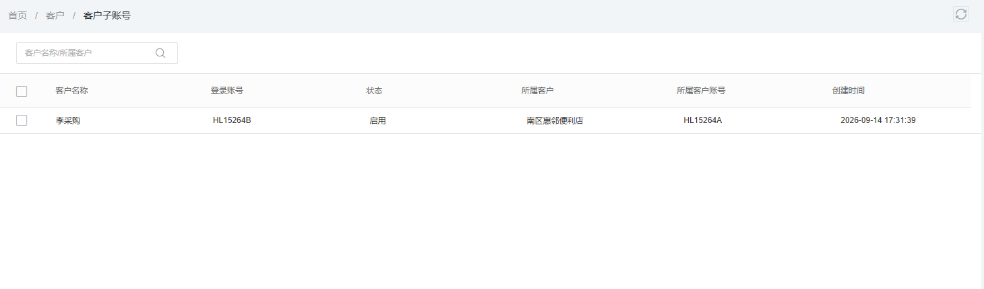
图3：客户子账号列表把登录账号、状态和所属客户分开显示；用于先确定受影响的账号范围，截图不代表本案例客户已被停用。
管理端客户操作中的“禁用”与“停用”也有关键差别：代码提示，禁用客户订货账号后客户不能在商城自主下单，但仍可由企业人员代客下单；停用客户则提示客户无法下单，也无法代客下单。因此，企业若只是希望把客户从自助商城改为销售代录，可以评估禁用自主入口；若已决定全面停止新增交易，仅禁用账号并不足够，还须按权限流程处理整企停用或其他新增交易控制。实际是否能由有权限人员执行、旧订单能否继续履约，应在当前租户按真实状态核验。千万不要把“无法新下单”写成“旧单自动关闭”。
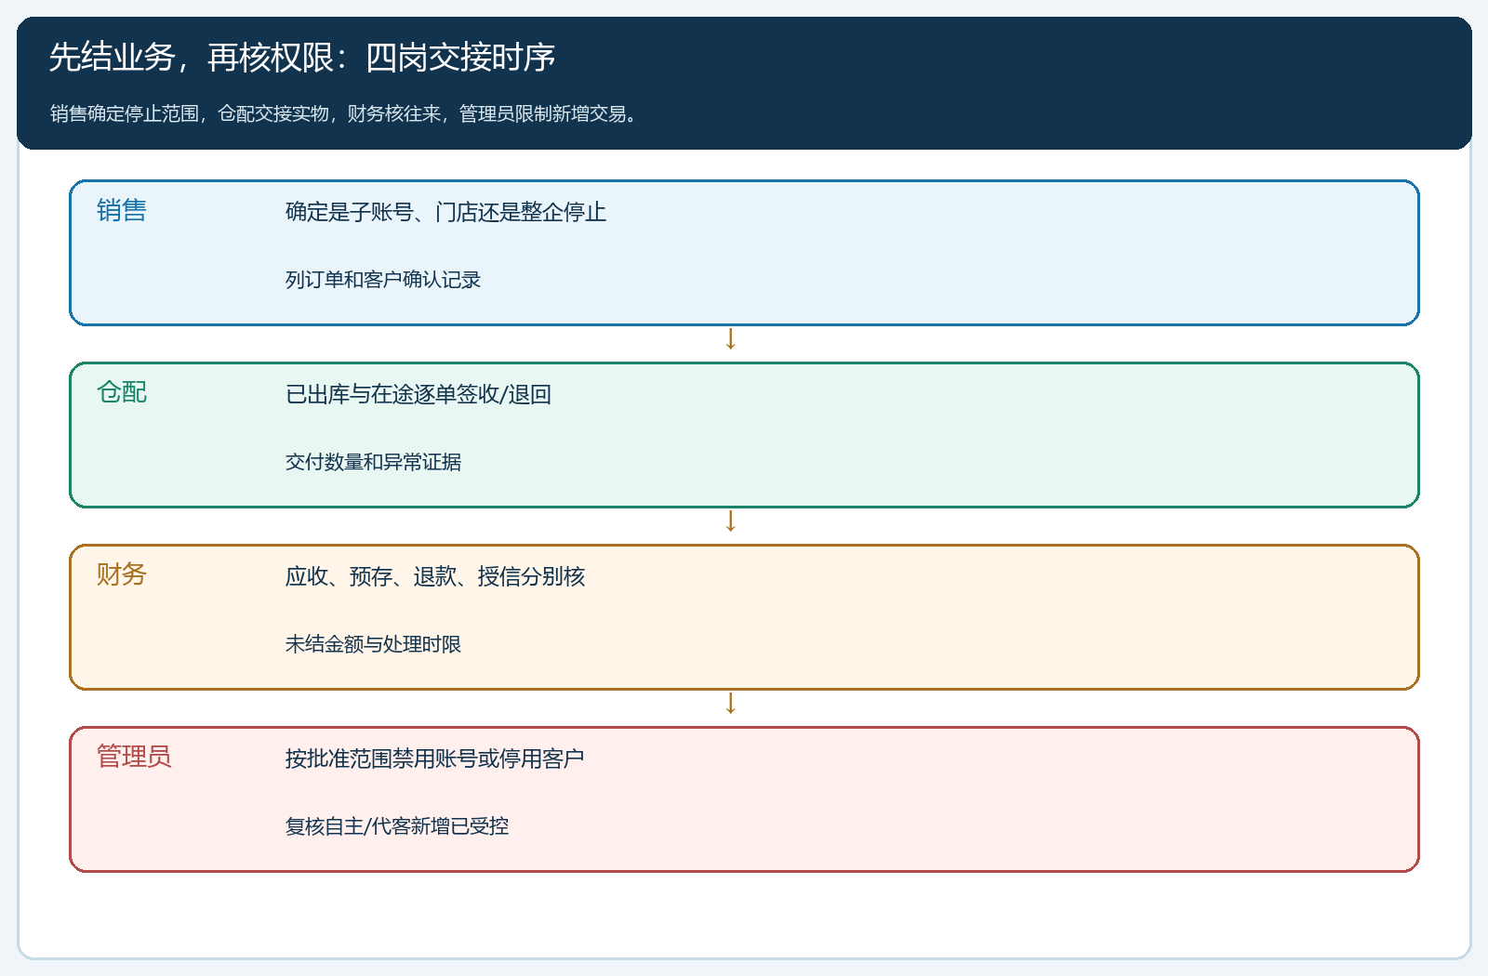
图4：销售先定义停止范围，仓配核旧单实物，财务核往来，管理员再按批准范围限制新增；紧急情况下可先控制新风险，但存量交接仍须继续。
是否要先停权限、后对账，取决于当下风险。如果客户正在继续大量下单、授信已逾期，企业可以先按授权控制新增交易，再逐项处理旧单；不能为等全部对账完而放任新风险扩大。相反，若客户只是更换采购员，直接整企停用可能中断正常门店供货。管理员执行后，要用客户商城登录入口和企业代客下单入口分别核验实际限制范围，记录操作人、时间和审批依据。客户档案及历史单据应保留用于对账与追溯，不以删除客户取代停用；管理端删除客户的提示甚至明确提醒该客户所有单据、数据清除且无法恢复，绝不能把它当成日常合作结束动作。

以“新增受控、存量可追”为结束条件
交接完成后，销售应能回答：客户停止的是哪家门店、哪个账号或整个企业，A单20箱、B单余12箱有没有客户确认，C单在途10箱最终由谁签收或退回。仓库应能回答：已签收18箱与退回实物分别在哪张原单、何时验收，库存是否因质量被隔离。财务应能回答：B单1,800元已交货款的800元如何确认，余1,000元谁负责催收；预存500元是已抵扣、待退款还是仍待客户决定；C单会否产生新的应收。管理员应能回答：哪些账号还能自主下单、员工还能否代客下单，以及谁批准了这个范围。
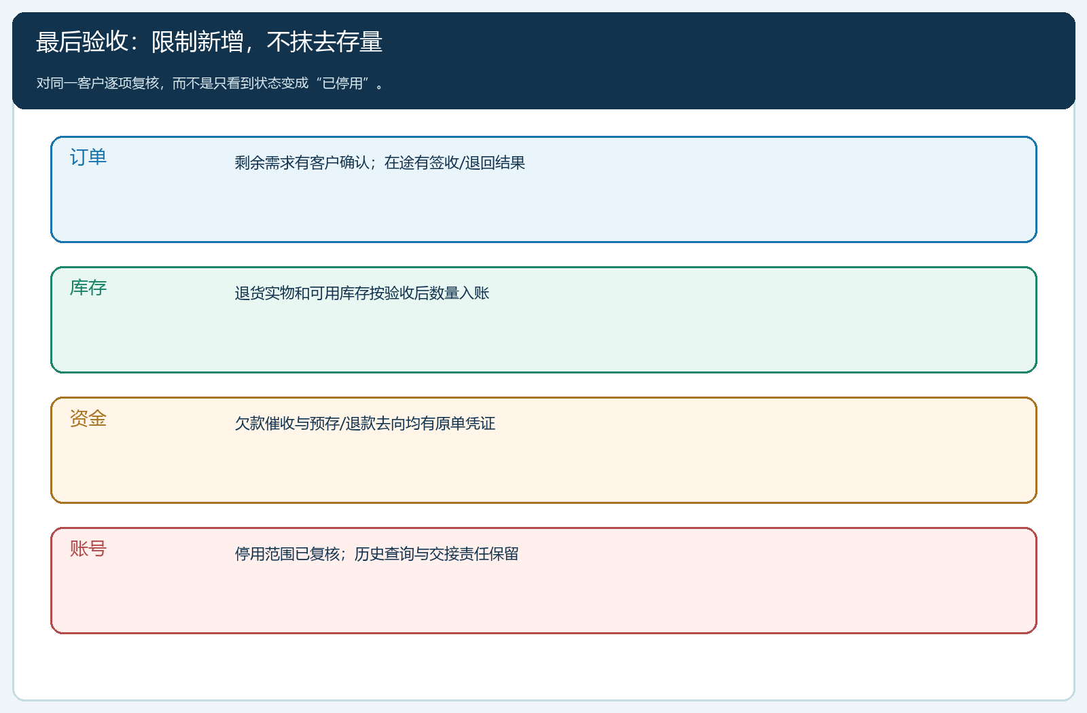
图5：验收分别看订单余量、退货实物、资金凭证和账号权限；任何一栏未结都要有负责人和期限，不靠“客户已停用”覆盖。
若客户提出以后恢复合作，也不能只点击“启用”。销售先确认新合同、品类和配送范围，财务核旧欠款与退款、重新评估账期和授信，管理员再按获批范围恢复主账号及子账号；原来取消的A单和B单未交部分不应因重新合作自动复活。新订单按当前商品、价格和信用规则重新建立，历史业务仍按原单留档。客户如果换了公司主体，先区分原债权与新客户关系，不能靠换一个名称或新登录账号绕过旧欠款。

分两天做完交接，避免停号后留下一堆“无主单”
第一天由销售发起停止范围确认，并约定客户最后接受新单的时间；管理员按风险先控制新增入口，销售同步导出当时有效的A、B、C订单。仓配标注每单未拣、已出库、在途和已签收数量，财务标注当时应收、已收、预存与待退，客服记录客户希望继续履约或取消的说法。这样做不是要求一天内把所有钱货结清，而是固定基准，免得第二天不同岗位拿不同时间点的页面互相争论。客户尚未回复某单时标“待确认”，不要替客户做出继续或取消决定。
第二天按原单推进：A单确认是否取消，B单确认剩余12箱和已签收18箱的处理，C单取得签收或退回证明。客服把短交、破损、客户拒收等争议交给对应责任人；财务将客户对账单中的1,000元欠款和500元预存写成两行，并给出各自处理节点。若客户拒绝对账，也应保存企业送达的明细、客户异议和下次沟通时间，不能以“客户不合作”为由直接结案。老板看的是在停止新增后，存量未交额、待签收数量、未结应收和待退预存是否逐项缩小，而不是只看状态由“启用”变“停用”。
这套做法同样适合客户暂时歇业、渠道更换代理、区域门店关闭和合作到期不续约，差别在于停止范围与存量处理期限。系统负责把账号、订单、出库、签收、退货、收付款与授信记录留在可追链路中；它不能代客户承认收货，也不能代双方决定争议赔偿。只有做到新增交易确实受控、旧订单仍查得到、实物与资金各有结论，企业才算完成一次可核对的合作收尾。

